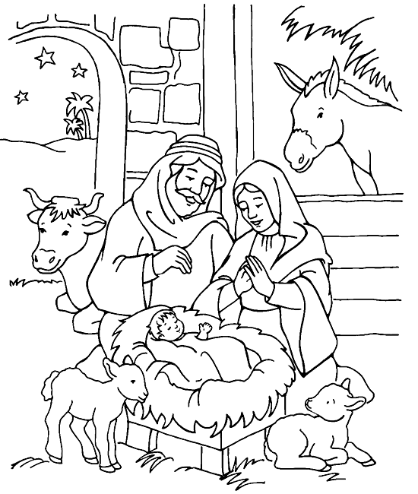
Η ΓΕΝΝΗΣΗ ΤΟΥ ΧΡΙΣΤΟΥ – ΣΚΗΝΙΚΗ ΕΙΚΟΝΑ
Αφηγητής: Από τη Ναζαρέτ ξεκίνησαν
ο Ιωσήφ και η Μαρία.
Στη Βηθλεέμ να πάνε,
στη μακρινή Ιουδαία.

Παναγία: Κουράστηκα.
Ιωσήφ: Λίγο ακόμα και φτάνουμε Μαρία.
(Η Παναγία και ο Ιωσήφ παίρνουν θέση. Μπαίνουν στην σκηνή οι άγγελοι χορεύοντας.)

Άγγελοι: Σήμερα γίνεται γιορτή
στον ουρανό μα και στη γη.
Γεννήθηκε σήμερα ο Χριστός
του κόσμου ο Βασιλιάς.
Σας φέρνουμε από ψηλά
μήνυμα δόξας και χαράς.

(Μπαίνουν στην σκηνή τα αστεράκια χορεύοντας.)

Αστεράκια: Για να βρείτε τον Χριστό, ελάτε, Μάγοι μου, εδώ!
Μάγος 1: Χριστούλη, σου΄φερα χρυσό!
Μάγος 2: Κι εγώ σμύρνα!
Μάγος 3: Κι από μένα δέξου αυτό, λιβάνι μοσχομυριστό!
Βοσκός 1: Φέρνουμε ένα αρνί.
Βοσκός 2: Να ζεστάνει το θείο παιδί!

Άσκηση: Γράφω ποια είναι τα πρόσωπα της πιο κάτω εικόνας. Ζωγραφίζω τα πρόσωπα που λείπουν.




